计算机网络

# 第二次作业

## 题目一

**Explain precisely following abbreviations:**

**URL: Uniform Resource Locator**

URL 是一种用于标识互联网上资源位置的字符串。它通常由协议、主机名、端口号和路径组成，用于定位网页、文件或其他资源。

**HTML: Hypertext Markup Language**

HTML 是一种用于创建网页的标记语言。它使用标签来定义文本的结构、格式和链接，使其能够在 Web 浏览器中呈现为可视化的网页。

**RTT: Round-Trip Time**

RTT 是指数据从发送端到接收端再返回发送端所需的时间。在网络通信中，RTT 是衡量延迟的重要指标之一。

**MIME: Multipurpose Internet Mail Extensions**

MIME 是一种互联网标准，用于标识文件的类型和格式。它允许在电子邮件、Web 页面等网络通信中传输各种类型的数据，包括文本、图像、音频和视频等。

**TFTP: Trivial File Transfer Protocol**

TFTP 是一种简单的文件传输协议，用于在网络上进行文件传输。它通常用于在局域网中传输小型文件，如配置文件或固件。

**NFS: Network File System**

NFS 是一种用于在网络上共享文件系统的协议。它允许不同计算机之间共享文件和目录，使用户能够访问远程存储资源就像本地资源一样。

**SNMP: Simple Network Management Protocol**

SNMP 是一种用于管理和监视网络设备的协议。它允许管理员远程监控网络设备的状态、性能和配置，并采取相应的管理操作。

**JPEG: Joint Photographic Experts Group**

JPEG 是一种常见的图像压缩格式，用于存储和传输数字图像。它采用有损压缩算法，可以在保持相对较高图像质量的同时减小文件大小。

**MPEG: Moving Picture Experts Group**

MPEG 是一组视频和音频压缩标准，用于数字媒体的编码和传输。它定义了多种压缩算法，包括 MPEG-1、MPEG-2 和 MPEG-4，用于创建高质量的数字视频文件。

## 题目二

**Specify following system Organization:**

**Email system, DNS system**

因特网电子邮件系统的主要组成部分是用户代理（user agent）、邮件服务器（mail server）和简单邮件传输协议（Simple Mail Transfer Protocol, SMTP）。用户代理允许用户阅读、回复、转发、保存和撰写报文。邮件服务器形成了电子邮件体系结构的核心。每个接收方在其中的某个邮件服务器上有一个邮箱（mailbox）。一个典型的邮件发送过程是：从发送方的用户代理开始，传输到发送方的邮件服务器，再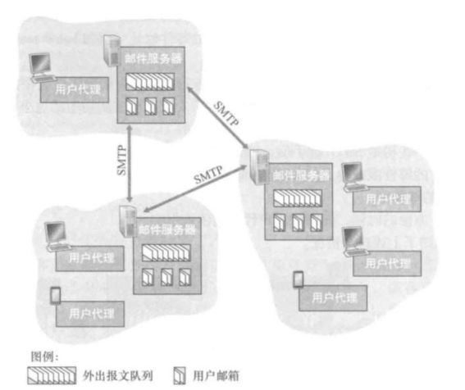传输到接收方的邮件服务器，然后在这里被分发到接收方的邮箱中。SMTP 是因特网电子邮件中主要的应用层协议，它使用 TCP 可靠数据传输服务，从发送方的邮件服务器向接收方的邮件服务器发送邮件。

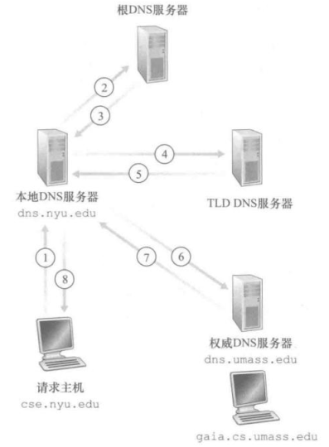DNS是因特网的目录服务。DNS 是： 一个由分层的 DNS 服务器 （DNS server） 实现的分布式数据库；使得主机能够查询分布式数据库的应用层协议。DNS的主要任务是主机名到 IP 地址转换。DNS还提供主机别名 (host aliasing)、邮件服务器别名 (mail server aliasing)、负载分配（load distribution）等服务。DNS服务器分为根 DNS 服务器、顶级域 (Top-Level Domain, TLD) DNS 服务器、权威 DNS 服务器和本地DNS服务器。DNS 广泛使用了缓存技术。

## 题目三

**Page 201 problems:**

**P1 True or false?**

1. **A user requests a Web page that consists of some text and three images. For this page, the client will send one request message and receive four response messages.**

False. 客户端将发送至少四个请求报文，即在获取了HTML后继续发送所需图片的请求。

1. **Two distinct Web pages (for example, www.mit.edu/research.html and www.mit.edu/students.html) can be sent over the same persistent connection.**

True. 持续连接的HTTP可以实现通过同一个持续连接发送2个Web页面。

1. **With nonpersistent connections between browser and origin server, it is possible for a single TCP segment to carry two distinct HTTP request messages.**

False. 非持续连接的HTTP中，每个TCP连接只传输一个请求报文和一个响应报文。

1. **The Date: header in the HTTP response message indicates when the object in the response was last modified.**

False. Date: 指示服务器产生并发送该响应报文的日期和时间。

1. **HTTP response messages never have an empty message body.**

False. 响应报文的报文体可以为空，例如HTTP状态码204和304的报文体为空。

**P7 Assume that the RTT between a client and the local DNS server is TTl, while the RTT between the local DNS server and other DNS servers is RTTr. Assume that no DNS server performs caching.**

**a. What is the total response time for the scenario illustrated in Figure 2.19?**

**b. What is the total response time for the scenario illustrated in Figure 2.20?**

**c. Assume now that the DNS record for the requested name is cached at the local DNS server. What is the total response time for the two scenarios?**

a. 在图2.19的DNS查询中，共存在1个客户机和本地DNS服务器间的数据交换和3个在本地DNS服务器、其他DNS服务器间的数据交换。因此总的答复时间是 TTl + 3 * RTTr

b. 同样的，在图2.20的DNS查询中，存在1个客户机和本地DNS服务器间的数据交换和3个在本地DNS服务器、其他DNS服务器间的报文。因此总的答复时间是TTl + 3 * RTTr

c. 若本地DNS服务器中存在DNS记录的缓存，则只需要与本地DNS服务器的一次数据交换，答复时间是TTl

